你知道火箭是怎样飞起来的吗？

实验内容
火箭，是根据喷射燃料时受到反方向的力而前进这一原理飞起来的。这时，即便是所喷射的物质中间没有空气存在，这种力也会发生作用。也就是说，我们能看到在真空中的作用。

所需材料
如图1、图2那样的装置（自行制作），真空钟，真空泵。

实验方法
【制作器具】
1．要利用图1那样的装置，确认杯子能够自如地转动。
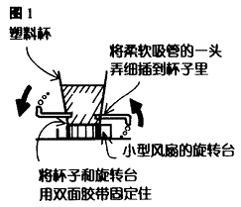
2．往杯子中静静地注入水。然后，从吸管中就会有水流出，这样就能看到杯子转起来了。
【在真空中的作用和反作用】
1．将图1的装置放入真空钟中。
2．如图2所示在真空钟上安装往杯子中注水的装置。
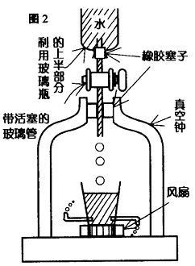
3．用真空泵将里面的空气排走。
4．打开注水装置的活塞，往杯子中注水。于是，水从吸管中流出，就会看到杯子开始旋转。

说明
飞机是通过旋转的螺旋桨，把空气往后推从而向前飞行的。关于这一点我们可以想想划船时的情况就好理解了。划船时，桨往后划，船才能往前走。所以，这样我们就能理解在没有空气的宇宙空间里，飞机是无法往前飞行的。
但是，我们却无法用它来简单回答“火箭在没有空气的宇宙空间是如何飞行的呢”这个问题。
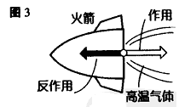
因此，我们要进行不考虑空气的图4的实验，继而再进行图1的实验。这样，就可以提高对本篇主题——在真空中实验的理解度了。
